1. 简答题（全部都是课后习题）
2. 8086的取指为什么可以称为指令预取？

取指是指从主存取出指令代码通过总线传输到处理器内部指令寄存器的过程。8086分成总线接口单元和指令执行单元，可以独立操作。在执行单元执行一条指令的同时，总线接口单元可以读取下一条指令，等到执行时不需要进行取指了，所以称为预取。

1. 什么是实地址方式、保护方式和虚拟8086方式？它们分别使用什么存储模型？

实地址方式：与8086具有相同的基本结构，只能寻址1MB物理存储器空间，逻辑段最大不超过64KB；但可以使用32位寄存器、32位操作数和32位寻址方式；相当于可以进行32位处理的快速8086。实地址工作方式只能支持实地址存储模型。

保护方式：具有强大的段页式存储管理和特权与保护能力，使用全部32条地址总线，可寻址4GB物理存储器。保护方式通过描述符实现分段存储管理，每个逻辑段可达4GB。处理器工作在保护方式时，可以使用平展或段式存储模型。

虚拟8086方式：在保护方式下运行的类似实方式的运行环境，只能在1MB存储空间下使用“16位段”。 处理器工作在虚拟8086方式时，只能使用实地址存储模型。

1. IA-32处理器何时处于开中断状态、何时处于关中断状态？

在IA-32处理器中，若IF＝1，则处理器处于开中断状态。

若IF＝0，则处理器处于关中断状态。IF＝0关中断的情况有：系统复位后，任何一个中断（包括外部中断和内部中断）被响应后，执行关中断指令CLI后。

1. 在中断控制器8259A中，IRR、IMR和ISR三个寄存器的作用是什么？

中断请求寄存器IRR：保存8条外界中断请求信号IR0～IR7的请求状态。Di位为1表示IRi引脚有中断请求；为0表示该引脚无请求。

中断屏蔽寄存器IMR：保存对中断请求信号IR的屏蔽状态。Di位为1表示IRi中断被屏蔽（禁止）；为0表示允许该中断。

中断服务寄存器ISR：保存正在被8259A服务着的中断状态。Di位为1表示IRi中断正在服务中；为0表示没有被服务。

1. 总线周期中的等待状态是个什么工作状态？

处理器的运行速度远远快于存储器和I/O端口。处理器检测到存储器或I/O端口不能按基本的总线周期进行数据交换时，插入一个等待状态Tw。等待状态实际上是一个保持总线信号状态不变的时钟周期。

1. 处理器内部具有哪3个基本部分？8086分为哪两大功能部件？其各自的主要功能是什么？

处理器内部有ALU、寄存器和指令处理三个基本单元。

8086有两大功能部件：总线接口单元和执行单元。

总线接口单元：管理着8086与系统总线的接口，负责处理器对存储器和外设进行访问。8086所有对外操作必须通过BIU和这些总线进行。

执行单元EU：负责指令译码、数据运算和指令执行。

1. 与系统总线连接的输入接口为什么需要三态缓冲器？

在输入接口中，为避免多个设备同时向总线发送数据，需要安排一个三态缓冲器。只有当处理器选通时，才允许被选中设备将数据送到系统总线，此时其他输入设备与数据总线隔离。

1. 什么是I/O独立编址和统一编址？各有什么特点？

独立编址是将I/O端口单独编排地址，独立于存储器地址。

统一编址是将I/O端口与存储器地址统一编排，共享一个地址空间。

端口独立编址方式，处理器除要具有存储器访问的指令和引脚外，还需要设计I/O访问的I/O指令和I/O引脚，其优点是：不占用存储器空间；I/O指令使程序中I/O操作一目了然；较小的I/O地址空间使地址译码简单。但I/O指令功能简单，寻址方式没有存储器指令丰富。

统一编址方式，处理器不再区分I/O口访问和存储器访问。其优点是：处理器不用设计I/O指令和引脚，丰富的存储器访问方法同样能够运用于I/O访问。缺点是：I/O端口会占用存储器的部分地址空间，通过指令不易辨认I/O操作。

1. 为什么说外部中断才是真正意义上的中断？

外部中断是由处理器外部提出中断请求引起的程序中断。相对于处理器来说，外部中断是随机产生的，所以是真正意义上的中断。

1. 外设为什么不能像存储器芯片那样直接与主机相连？

外部设备，在工作原理、驱动方式、信息格式、以及工作速度等方面彼此差别很大，与处理器的工作方式也大相径庭。所以，外设不能像存储器芯片那样直接与处理器相连，必须经过一个中间电路。

1. 什么是存储器芯片的全译码和部分译码？各有什么特点？

全译码：使用全部系统地址总线进行译码。特点是地址唯一，一个存储单元只对应一个存储器地址（反之亦然），组成的存储系统其地址空间连续。

部分译码：只使用部分系统地址总线进行译码。其特点：有一个没有被使用的地址信号就有两种编码，这两个编码指向同一个存储单元，出现地址重复。

1. 简述主机与外设进行数据交换的几种常用方式。

主机与外设进行数据交换的几种常用方式：

① 无条件传送方式，常用于简单设备，处理器认为它们总是处于就绪状态，随时进行数据传送。

② 程序查询方式：处理器首先查询外设工作状态，在外设就绪时进行数据传送。

③ 中断方式：外设在准备就绪的条件下通过请求引脚信号，主动向处理器提出交换数据的请求。处理器无其他更紧迫任务，则执行中断服务程序完成一次数据传送。

④ DMA传送： DMA控制器可接管总线，作为总线的主控设备，通过系统总线来控制存储器和外设直接进行数据交换。此种方式适用于需要大量数据高速传送的场合。

1. 设下图为3\*4的矩阵键盘，以此为例简述其初始化状态及扫描按键的工作过程。（第8.2章PPT上讲过）

PA0

PA1

PA2

PB0

PB1

PB2

PB3

初始状态：

8255A口输出，B口输入；

PA0~PA7均输出0

PB0~PB7接入高电平

工作过程：

* 第一次扫描：判断是否有键按下
* 不断读B口的PB0~PB3，若为0FH，则无输入；继续读B口。若PB0~PB3中有一位为0，说明有键按下，此时将转入判断具体键位（即键号）的过程；
* 第二次扫描：判断是哪个键被按下
* 先将第0行置为0，其余两行为1，读B口，若某位为0 ，则说明第0行该列的键被按下，键位也就找到，转去执行相应的键处理程序，否则，将第二行置为0，继续查找过程；……

1. 什么是中断源？为什么要安排中断优先级？什么是中断嵌套？什么情况下程序会发生中断嵌套？

计算机系统中，凡是能引起中断的事件或原因，被称为中断源。

处理器随时可能会收到多个中断源提出的中断请求，因此，为每个中断源分配一级中断优先权，根据它们的高低顺序决定响应的先后。

一个中断处理过程中又有一个中断请求、并被响应处理，被称为中断嵌套。

必须在中断服务程序中打开中断，程序才会发生中断嵌套。

1. IA-32处理器的中断向量表和中断描述符表的作用是什么？

IA-32处理器的中断向量表和中断描述符表的作用都是获取中断服务程序的入口地址（称为中断向量），进而控制转移到中断服务程序中。

1. 什么是平展存储模型、段式存储模型和实地址存储模型？

平展存储模型下，对程序来说存储器是一个连续的地址空间，称为线性地址空间。程序需要的代码、数据和堆栈都包含在这个地址空间中。

段式存储模型下，对程序来说存储器由一组独立的地址空间组成，独立的地址空间称为段。通常，代码、数据和堆栈位于分开的段中。

实地址存储模型是8086处理器的存储模型。它是段式存储模型的特例，其线性地址空间最大为1MB容量，由最大为64KB的多个段组成。

1. 与系统总线连接的输入接口为什么需要三态缓冲器？

在输入接口中，为避免多个设备同时向总线发送数据，需要安排一个三态缓冲器。只有当处理器选通时，才允许被选中设备将数据送到系统总线，此时其他输入设备与数据总线隔离。

1. 什么样的外设可以采用无条件数据传送方式？

如发光二极管、按键和开关等简单设备，它们的工作方式十分简单；相对处理器而言，其状态很少发生变化或变化很慢。这些设备与处理器交换数据时，可采用无条件传送。

1. 什么是接口电路的命令字或控制字？

处理器向接口芯片相应端口写入特定的数据，用于选择I/O芯片的工作方式或控制外设工作，该数据称命令字或控制字。

1. 为什么写入8253/8254的计数初值为0代表最大的计数值？

因为计数器是先减1，再判断是否为0，所以写入0实际代表最大计数值。

1. 分析题
2. 已知一个采用查询方式输出数据的I/O接口电路如下图所示，试结合该I/O接口电路写出对应的查询输出程序。（书上228页）

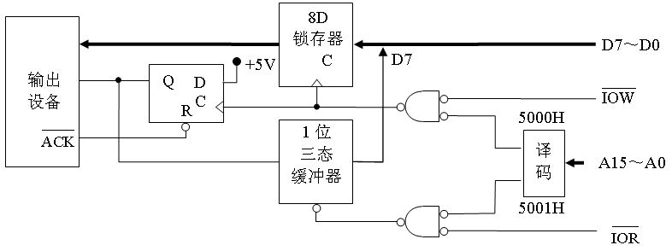

1. 已知一个采用查询方式输入数据的I/O接口电路如下图所示，试结合该I/O接口电路写出对应的查询输入程序。（书上228页）

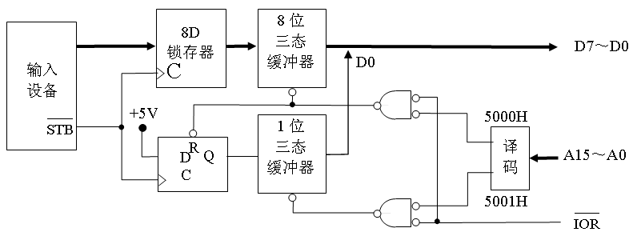

1. 书上159，要把这个时序图看懂，因为是看图回答问题。要知道它是实现的什么操作（存储器读或者写、I/O读或者写），每个T状态的特点。（P159）

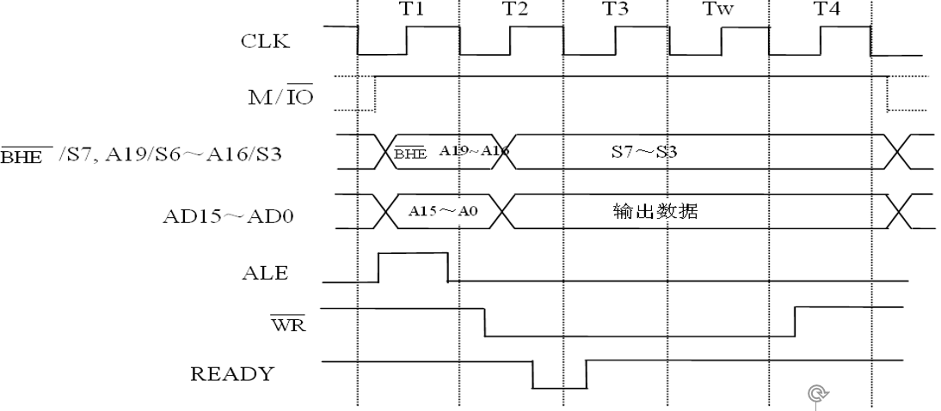

1. 设某工业控制系统中通过8253的通道2输出500Hz的连续方波作为系统时钟信号，已知8253的输入CLK=1MHz，端口地址为320-323H，设计8253的控制程序。（第8.1章PPT上的内容，大家一定要看懂是怎么进行 编程的，因为有可能是原题有可能题目改了一下。）（PPT 43页）

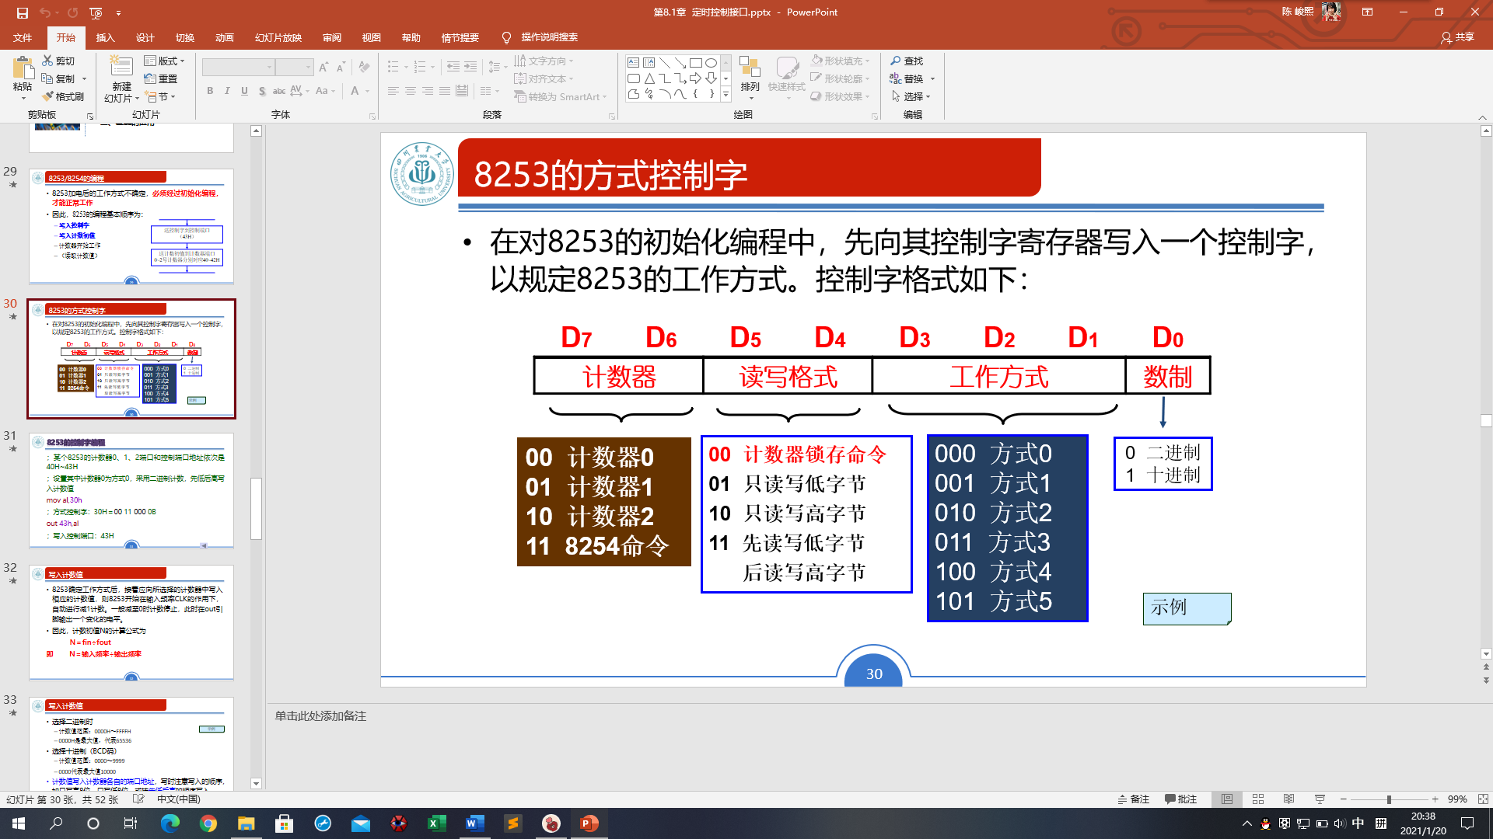

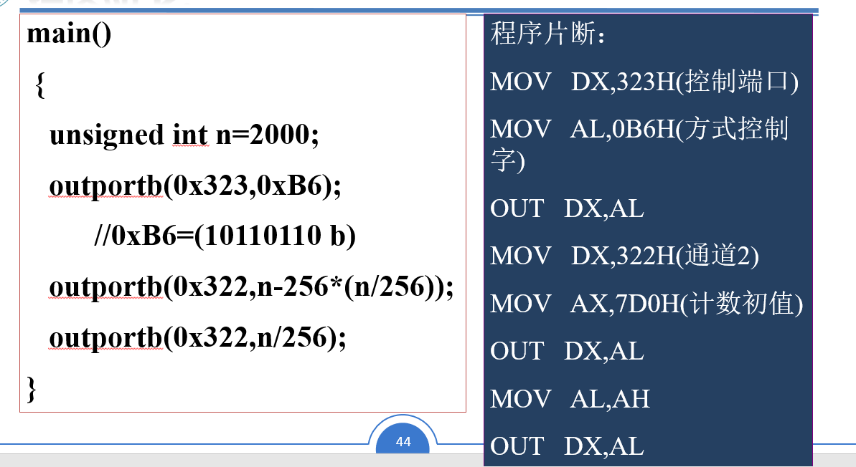

1. 中断编程题，大家看第7章PPT里面有个级联的例子，也就是下面这个例子。大家一定要把这个例子看懂，有可能是看程序回答问题，有可能是编写程序。（PPT 120页）

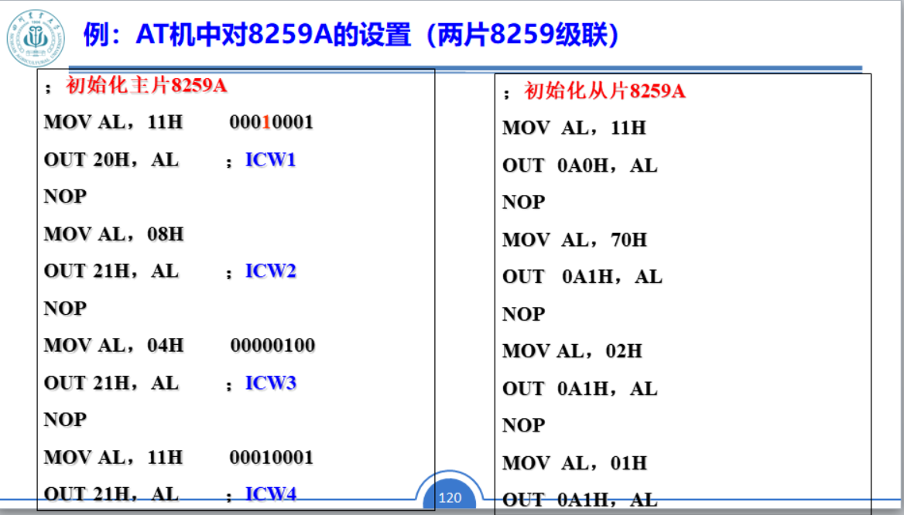

简答题是从这20个里面选的，分析题大家主要是把我给的例子看懂就可以了。还有就是上次说的这个中断类型号不管是IA-32还是8086都是256个。

分析题，有些我不是出的原题，所以大家一定要看懂哈。

大家看一下DMA传送的原理哈，出了选择题。

大家还看下高速缓冲cache哈，加入高速缓冲的目的和原因。

298页的8.6是原题，还有228页的我勾的是原题，但是是出在abc不同卷，到时候看你们抽的是哪套了

8259这个编程不是原题，但是你只要把ppt上面的编程看懂了，基本上是没有问题

还有8253有一套卷也不是原题，但是你把ppt上面的看懂也不是问题

编程题不一定是原题，但是步骤是一样的，所以编程题你们一定要看懂哈，8259，8253把我勾的那部分看懂。选择题有十几道不是原题，也没有勾。